Wykończenie „pod klucz” trendem na rynku mieszkaniowym
Ewelina Juroszek, dyrektor ds. sprzedaży ATAL SA

Dzisiejszy rynek nieruchomości to rynek Klienta o silnie sprecyzowanych potrzebach. Zmiany, jakie zaszły w 2012 r. przełożyły się na preferencyjne ceny mieszkań, wzrost bezpieczeństwa transakcji ich zakupu, możliwość wyboru spośród wielu wprowadzonych na rynek projektów oraz bogatego wachlarza dodatkowych korzyści oferowanych przez deweloperów. Jednak Klienci coraz częściej oczekują nie tylko wysokiej jakości wykonania, dogodnej lokalizacji i atrakcyjnej ceny mieszkań, ale szukają projektów gotowych do natychmiastowego zamieszkania. Kupujący cenią swój czas i chcą, aby deweloper wykończył ich mieszkanie – jednak zgodnie z indywidualnymi potrzebami. Dane sprzedażowe Spółki ATAL potwierdzają rosnący popyt na takie lokale. Średnio około 70-80% nabywców wybiera opcję, w której mogą odbierać własne M gotowe do zamieszkania w chwili jego nabycia. Co ciekawe, pomimo tak dużego odsetka, cały czas obserwujemy tendencję wzrostową.

Preferencje Klientów i rozwój trendu zakupu mieszkań wykończonych „pod klucz” nie dziwią. Skorzystanie z usług wykończenia wnętrz przez dewelopera niesie ze sobą szereg korzyści i jest rozwiązaniem optymalnym, pomiędzy samodzielną realizacją, a skorzystaniem w usług architekta wnętrz. Przede wszystkim pozwala zaoszczędzić czas, gdyż materiały wykończeniowe mogą być wybrane w jednym miejscu. Ponadto nie trzeba osobiście angażować się w nadzorowanie i koordynację prac wykończeniowych. Decydując się na tę opcję Klient może również istotnie zminimalizować koszty realizacji prac, gdyż deweloperzy są w stanie oferować te usługi w niższych cenach. Wykonując takie działania na dużą skalę mogą otrzymać rabaty nieosiągalne dla przeciętnego nabywcy. W ATALu wykończenie mieszkania jest możliwe w cenie już 200 zł za metr kwadratowy. Ponadto prace są wykonywane zgodnie z umową, co gwarantuje ich realizację przez profesjonalną ekipę, w terminie oraz ustalonym budżecie.

ATAL rozwija program wykończenia wnętrz Atal Design, który umożliwia dostarczenie wygodnego i kompleksowego rozwiązania. Wystarczy z bogatej oferty wybrać standard wykończenia, kolor i rodzaj materiałów wykończeniowych oraz armaturę, by stworzone zgodnie z indywidualnym pomysłem, wymarzone mieszkanie było gotowe do natychmiastowego zamieszkania. Profesjonalny zespół dba o każdy detal, tak aby wizja Klientów została wcielona w życie i mogli się oni cieszyć pięknym i funkcjonalnym wnętrzem własnego „M”.

Wykończenie mieszkania „pod klucz” w ofercie Atal Design obejmuje indywidualnie wykonany projekt łazienki wraz z montażem ceramiki, montaż podłóg, malowanie ścian oraz montaż drzwi z wykorzystaniem najlepszej jakości materiałów. W ofercie dostępne są trzy rodzaje wykończenia:
- Wykończenie Standard obejmujące 6 kolekcji łazienkowych wraz z szerokim katalogiem elementów wyposażenia łazienek, jak baterie, wanny, umywalki czy kabiny prysznicowe. Do wykończenia podłóg do wyboru jest pięć kolorów gresów Concept firmy Nowa Gala lub panele podłogowe firmy Egger, dostępne w 8 kolorach. Ponadto do dyspozycji Klientów jest pełen katalog modeli i kolorów drzwi firmy Verte.
- Wykończenie Standard Plus to oferta standard poszerzona o pięć kolekcji płytek łazienkowych i armaturę. Do wykończenia podłóg jest do wyboru dodatkowo deska fornirowana firmy tarkett w 8 kolorach oraz gresy Nowa Gala Concept w 5 kolorach. Ponadto oferujemy pełen katalog modeli i kolorów drzwi firmy Verte.
- Wykończenie VIP stworzone zostało z myślą o najbardziej wymagających klientach. Zawiera w swojej ofercie dodatkowe 7 kolekcji płytek łazienkowych. Na podłogach klienci mogą ułożyć jeden z 10 kolorów gresów Nowa Gala Concept, deskę barlinecką – 4 kolory, deskę trójwarstwową Tarkett – 5 kolorów, lub deskę bambusową – 3 kolory. Dla Klientów przygotowaliśmy także pełen katalog modeli i kolorów drzwi firmy Verte.

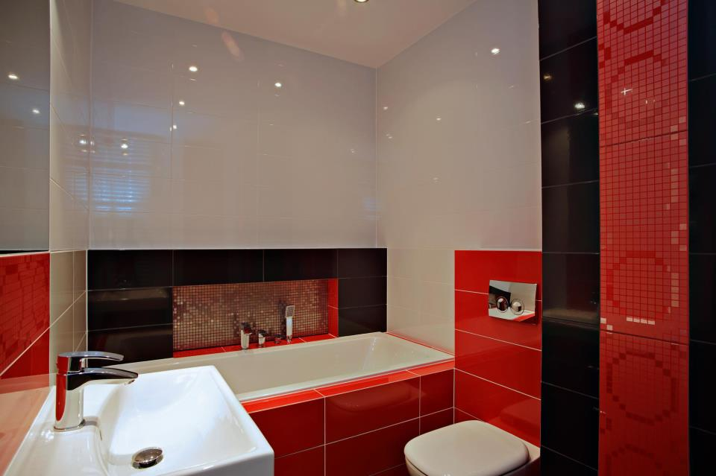  Nowe Polesie II – łazienka, wykończenie VIP, kolekcja Jade Ibero | 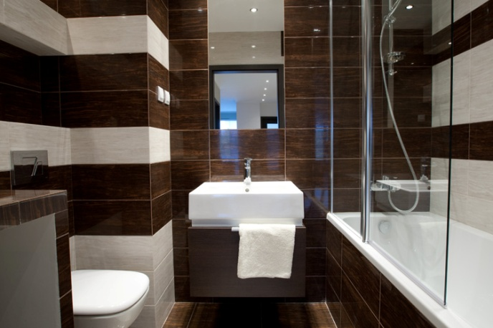  Bronowice Residence – łazienka, wykończenie Standard, kolekcja Dakota
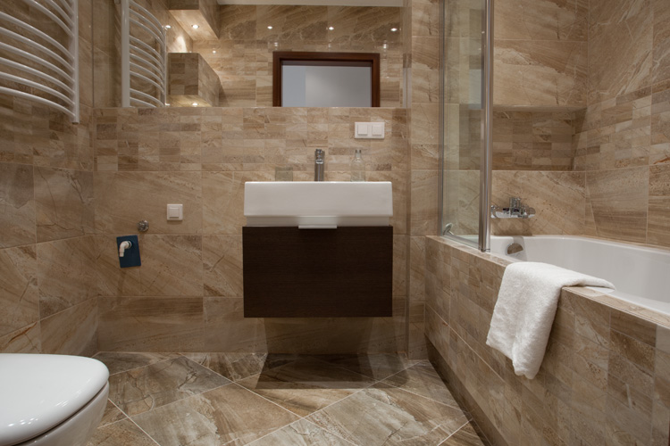  Ligota Park – łazienka, wykończenie VIP, kolekcja Manhattan | 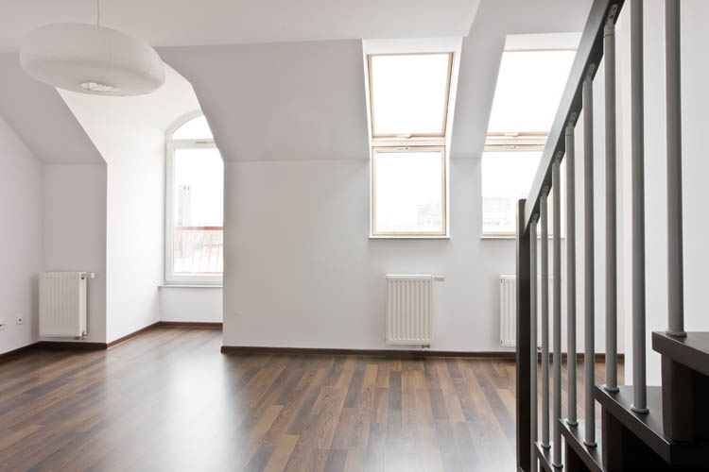  Osiedle Mieszczańskie – pokój, wykończenie Standard, Panel podłogowy Orzech brazylijski
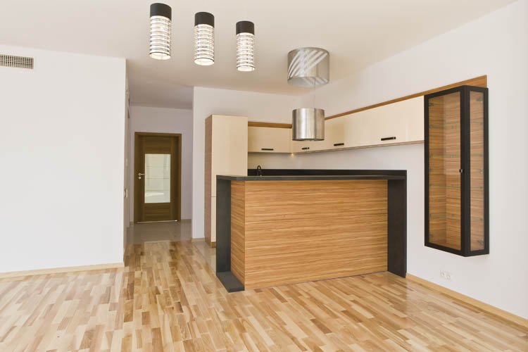  Zielona Etiuda – aneks kuchenny, wykończenie VIP, deska barlinecka, Jesion lakierowany | 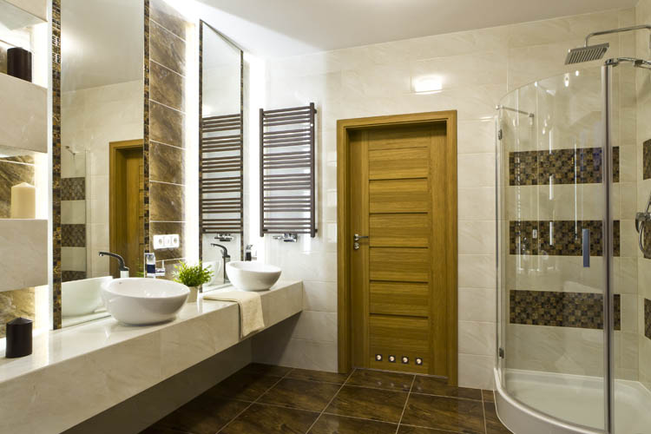  Zielona Etiuda – łazienka, wykończenie VIP, kolekcja Estila

